**Сушко Сымон Петров (Suszko Symon)**

22 июля 1806 г – крещение (НИАБ 136-13-894, лист 60об, №33/1806-р (ориг)).

**НИАБ 136-13-894:** Лист 60об. **Метрическая запись №33/1806-р (ориг).**

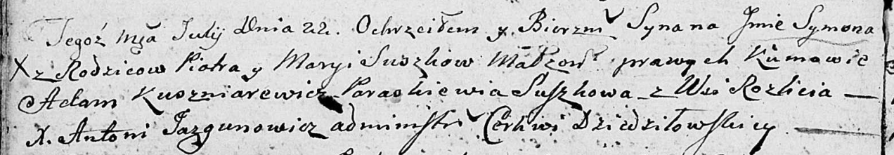

Дедиловичская Покровская церковь. 22 июля 1806 года. Метрическая запись о крещении.

Suszko Symon – сын родителей с деревни Разлитье.

Suszko Piotr – отец.

Suszkowa Marya – мать.

Kuszniarewicz Adam – кум.

Suszkowa Paraskiewia – кума.

Jazgunowicz Antoni – ксёндз.